实验报告7 组建二层直连式无线网络
班级： 08012301 学号：1120233506 姓名：谢宝玛

- 将实验手册中结果验证部分的1查看VAP状态的结果截图粘贴到实验报告中。
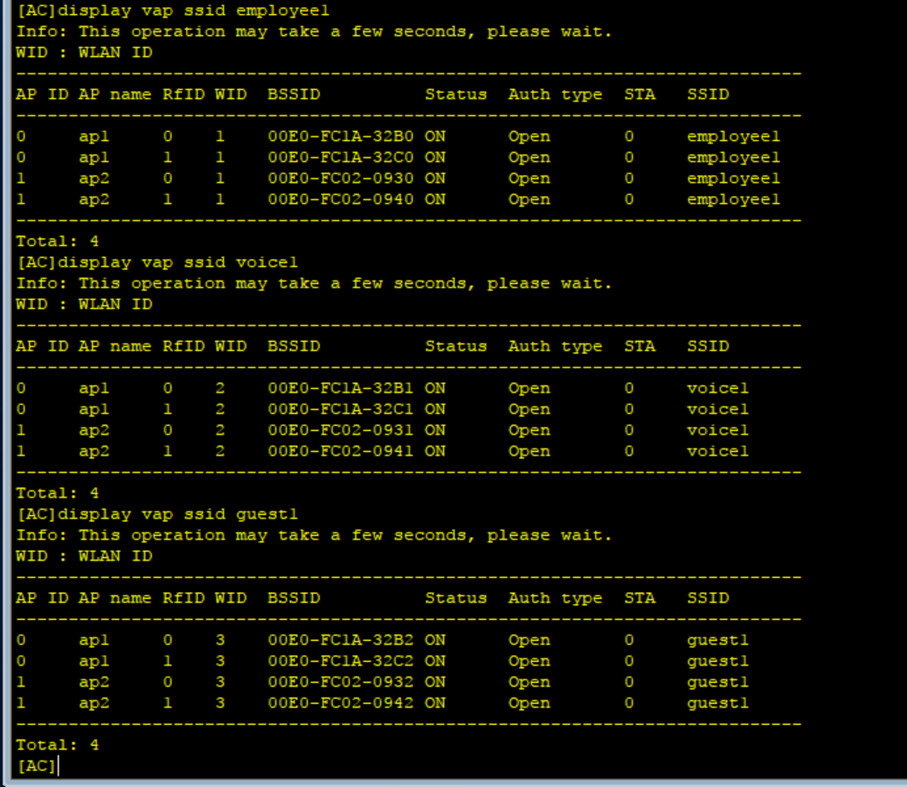
- 将实验手册中结果验证部分的2连接无线终端的结果截图粘贴到实验报告中。
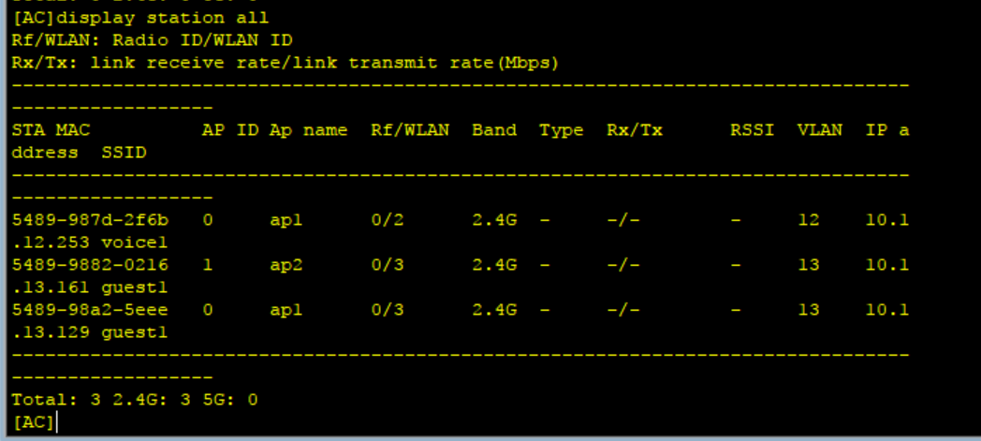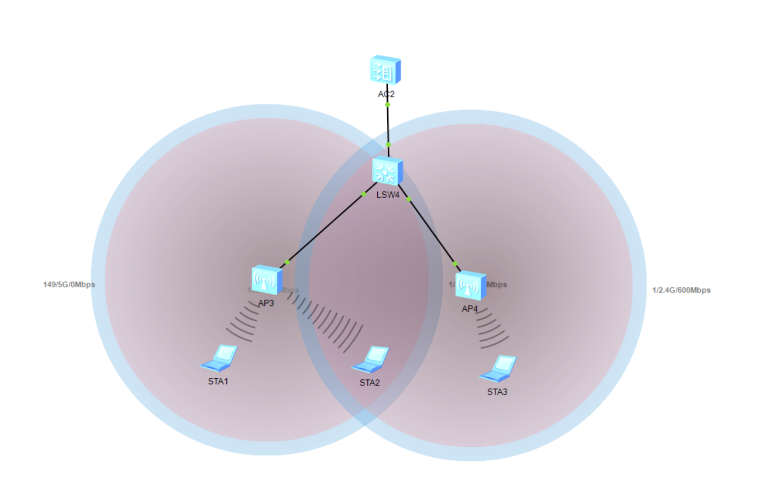
- 将实验手册中结果验证部分的3测试连通性的结果截图粘贴到实验报告中。
